1. 实验内容  
   利用EDA工具Quartus-ll的原理图输入法，输入74138图元符号;建立74138的仿真波形文件，并进行波形仿真，记录波形;分析74138的逻辑关系。使用逻辑门电路设计一个2-4译码器，仿真验证其功能。  
     
   二、实验目的  
   熟悉用QuartusII原理图输入法进行电路设计和仿真，掌握QuartusII图形模块单元的生成与调用。学会根据逻辑电路图分析电路的功能 ，并会自主实现逻辑电路的功能设计与仿真。  
     
   三、实验设备  
   EDA工具 Quartus-ll
2. 实验方法与手段

（一）74138的功能仿真

在 Quartus-ll 中导入74138的功能符号，设置输入输出，编译后进行波形仿真，将使能端设置为工作状态，输入信号采用随机设置，仿真后导出波形。

（二）2-4译码器设计

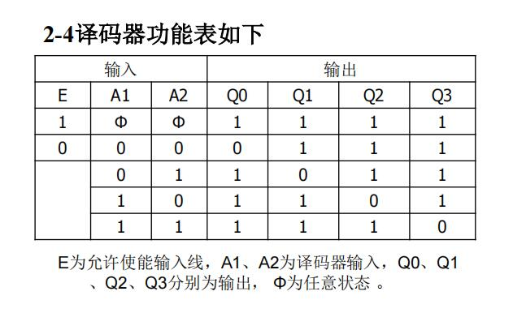

得到2-4译码器的逻辑表达式为：

$$\overline{Q0} = \overline{A0A1}\overline{E}$$

$$\overline{Q1} = A0 \overline{A1}\overline{E}$$

$$\overline{Q2} =\overline{A0}A1\overline{E}$$

$$\overline{Q3} = A0A1 \overline{E}$$

从而得到逻辑门电路设计图，设置输入输出，编译后进行波形仿真，将使能端先置1后置0，输入信号逐次加一，仿真后导出波形。

1. 实验原理图
2. 、74138

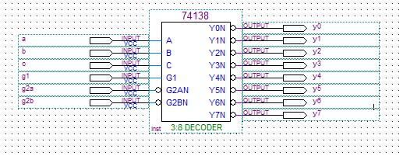

1. 、2-4译码器

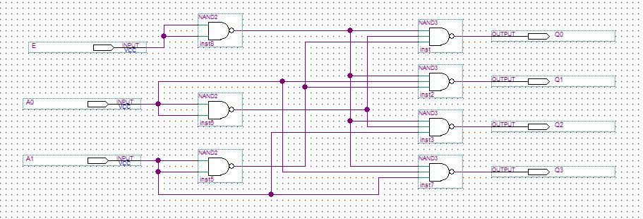

1. 实验现象记录分析
2. 、74138

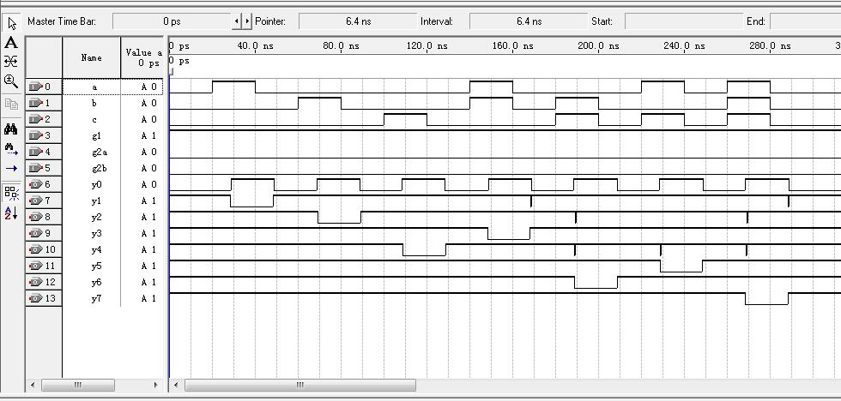

（二）2-4译码器

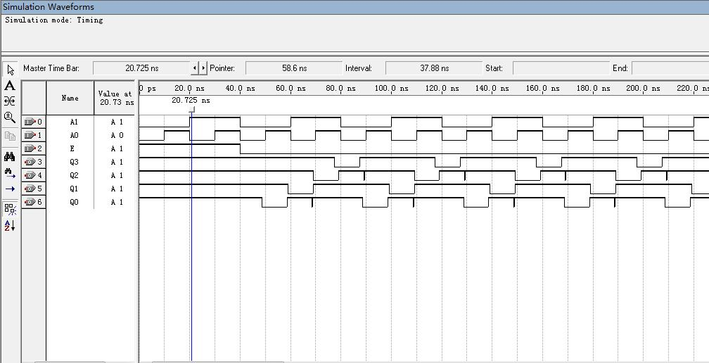

1. 实验结论与体会

通过本次实验我慢慢掌握了 QuartusII的一些基本功能。实验学习中，我懂得了如何理解并将数字电路课程上所学的组合逻辑电路知识运用在实验中并得到验证，了解了3-8译码器的功能与基本逻辑电路设计，对数字电路与逻辑设计的知识有了更加全面的认识。